**BAB 11**

***Mobile Testing* Menggunakan Katalon Studio**

1. **Tujuan**

Setelah menyelesaikan bab ini, praktikan diharapkan dapat:

* Menginstal node.js, java dan appium
* Dapat melakukan *mobile (android) testing* menggunakan Katalon Studio

1. **Pendahuluan**

Katalon Studio adalah salah satu *software* yang digunakan untuk *automation* *testing* aplikasi berbasis web dan mobile. *Mobile testing* khususnya android memiliki beberapa tipe *test* tergantung subjek sebagai berikut:

* *Functional testing: Test* untuk mengetahui apakah aplikasi berjalan dengan sesuai yang diinginkan.
* *Perfomance testing: Test* untuk mengetahui apakah aplikasi berjalan dengan tanggap dan efisien
* *Accessibility testing: Test* untuk mengetahui apakah aplikasi berjalan dengan servis aksebelitas
* *Compality testing: Test* untuk mengetahui apakah aplikasi berjalan pada setiap device dan level API

1. **Percobaan**

***Mobile (Android) Testing* di Window Menggunakan Katalon**

* *Download* node.js di (<https://nodejs.org/en/download/>)
* Buka aplikasi instalasi node.js, centang *license agreement* lalu klik *next*

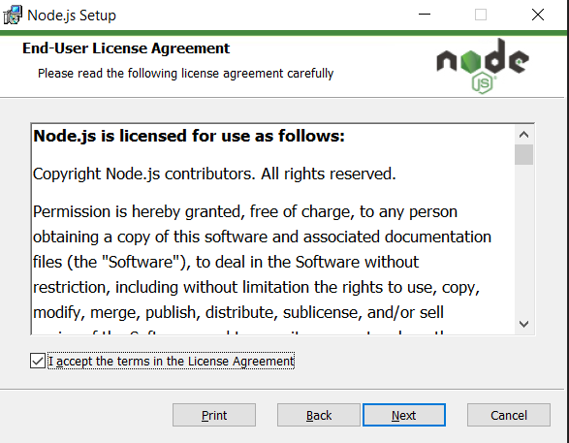

* Tentukan lokasi instalasi node.js, lalu klik *next*

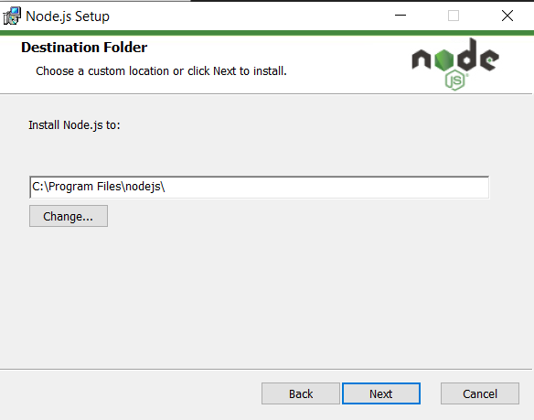

* Pilih fitur yang ingin diinstal, bagian ini bisa menggunakan *setting default,* klik *next.*

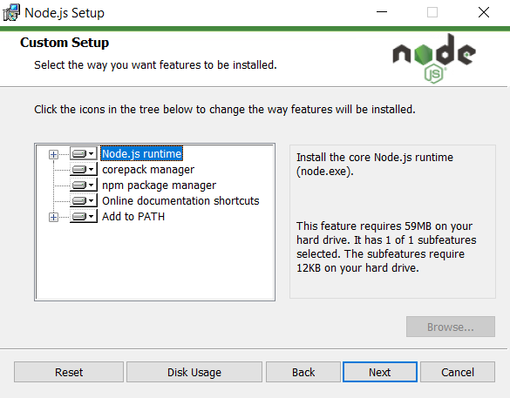

* Centang *automatically install* untuk menginstal secara otomatis *tools* yang dibutuhkan

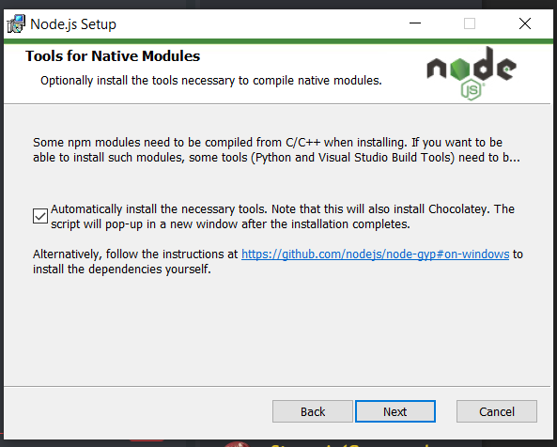

* Selanjutnya klik *install* dan tunggu proses instalasi selesai.

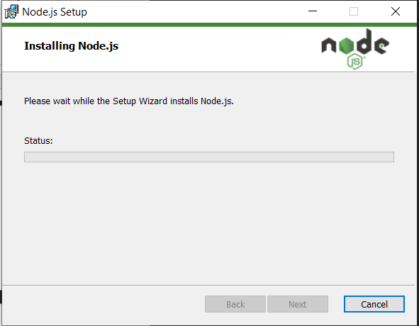

* Setelah selesai klik *finish* untuk mengakhiri proses instalasi.
* Download Java di (<https://www.java.com/download/ie_manual.jsp>)
* Pada tampilan ini ditampilkan *license terms* dari Java, centang *Change destination folder* jika butuh untuk mengubah lokasi instalasi, selanjutnya klik *install.*

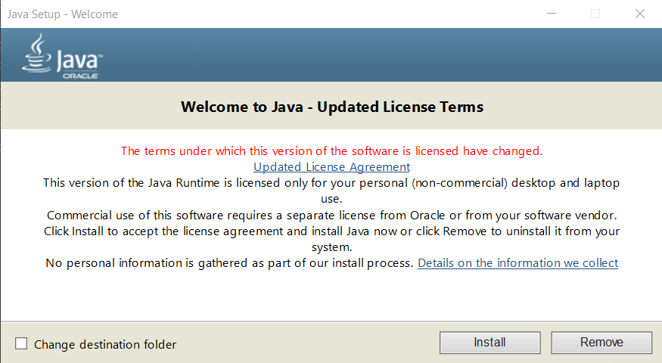

* Tunggu proses instalasi selesai.

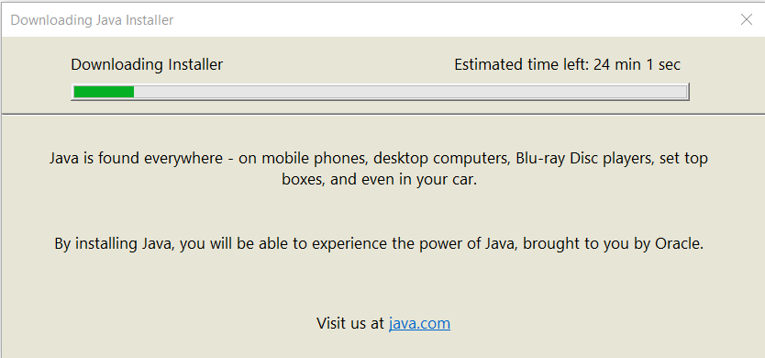

* Setelah proses instalasi selesai, klik *close*

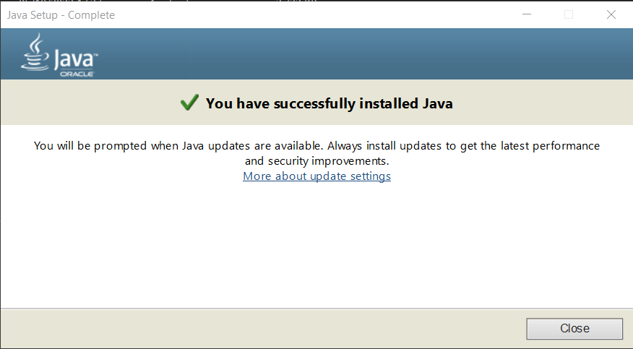

* Untuk mengecek apakah Java sudah terinstall, buka *command prompt* dan masukkan *command* seperti di bawah ini.

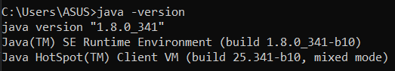

* Selanjutnya instalasi Appium, buka *command prompt* dan masukkan *command* seperti di bawah ini.



* Tunggu proses instalasi selesai.



* Setelah melakukan penginstalan buka Katalon Studio dan buat *project* baru dengan pilihan *mobile testing,* dilanjutkan dengan klik pada *window* dilanjutkan dengan klik Katalon Studio *Preferences.*

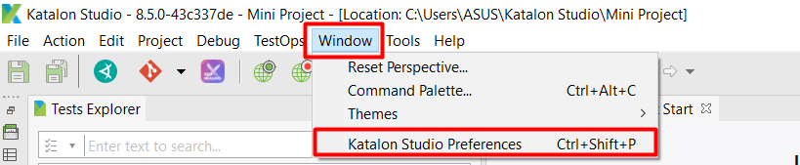

* Pada halaman *preferences*, klik Katalon dan pilih *Mobile,* klik *browse* dan pilih lokasi penginstalan Appium yang sudah diinstal. Setelah memilih lokasi klik *apply and close.*

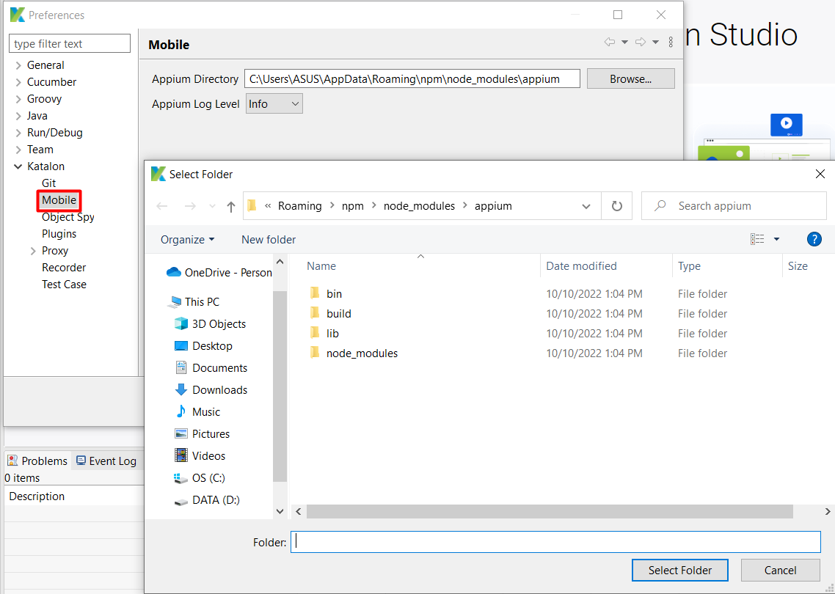

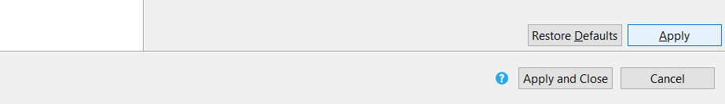

* Pada bagian kiri tampilan Katalon Studio, klik *Test Case* – klik kanan – *new – folder.*

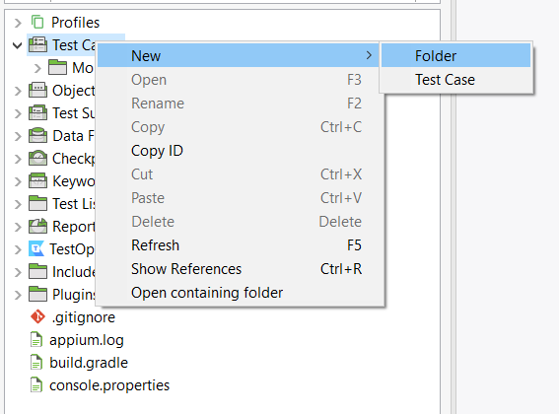

* Masukkan nama *folder* dan klik ok

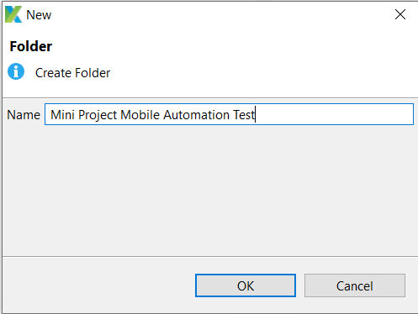

* Klik kanan pada *folder* yang sudah dibuat – *new – test case­*

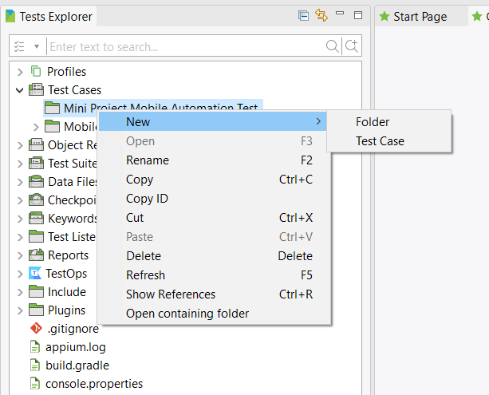

* Masukkan nama *test case*, masukkan deskripsi dan tag jika diperlukan.

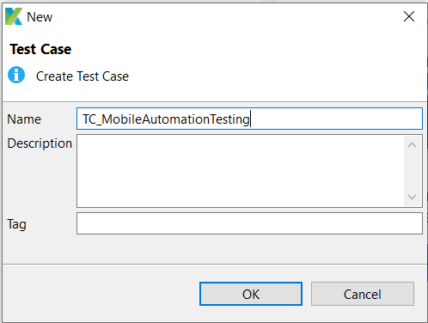

* Selanjutnya, sambung Android pada pc/laptop menggunakan USB
* Buka tentang telepon (*about phone*) pada *setting* android, klik 7x pada versi MIUI/*Build Number* (atau pada android biasanya dituliskan versi os dengan nama masing-masing) untuk masuk ke mode *developer*.

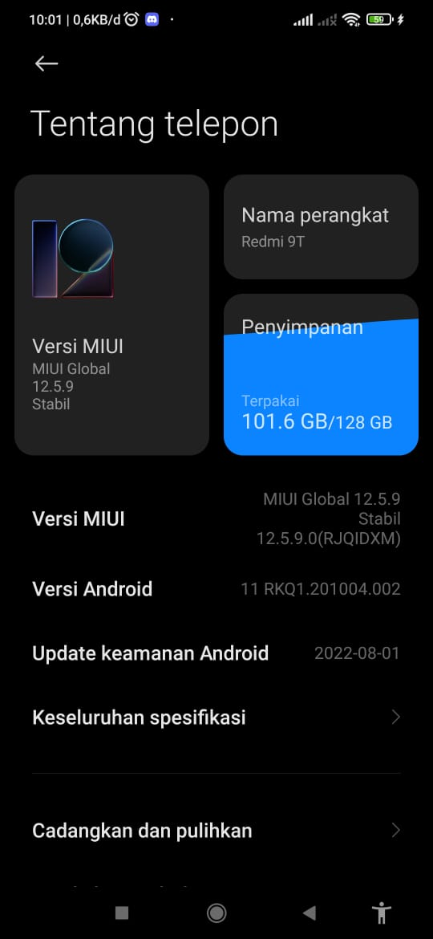

* Buka opsi pengembang dan aktifkan opsi pengembang

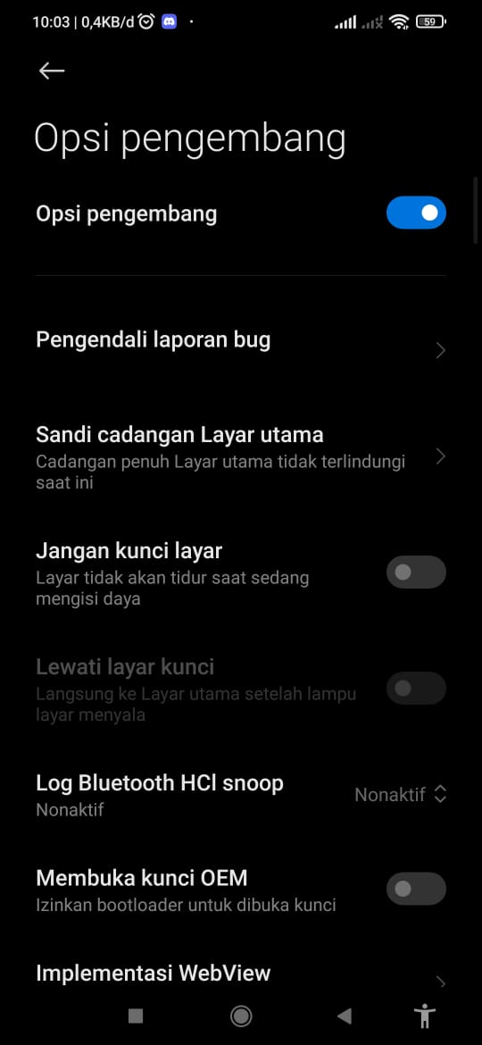

* *Scroll* ke bawah dan aktif *debugging usb* dan instal via usb.

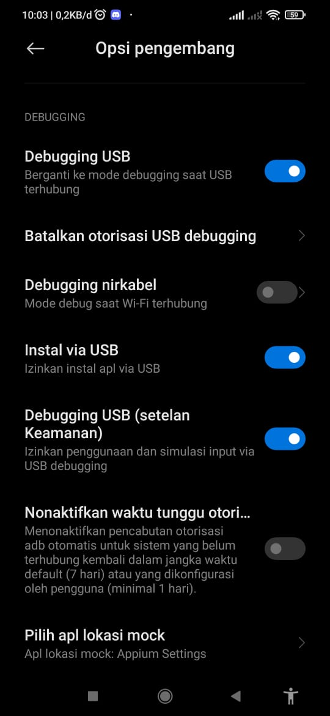

* Kembali ke Katalon Studio, klik *record mobile* dan klik *android devices.*

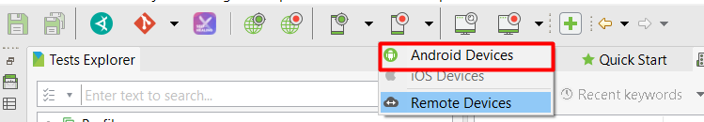

* Pada *configurations* klik *refresh* dan klik *browse.*

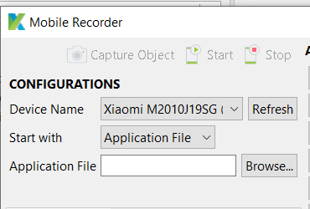

* Pilih APIDemos.apk (*Download* APIDemos terlebih dahulu) dan klik *open.*

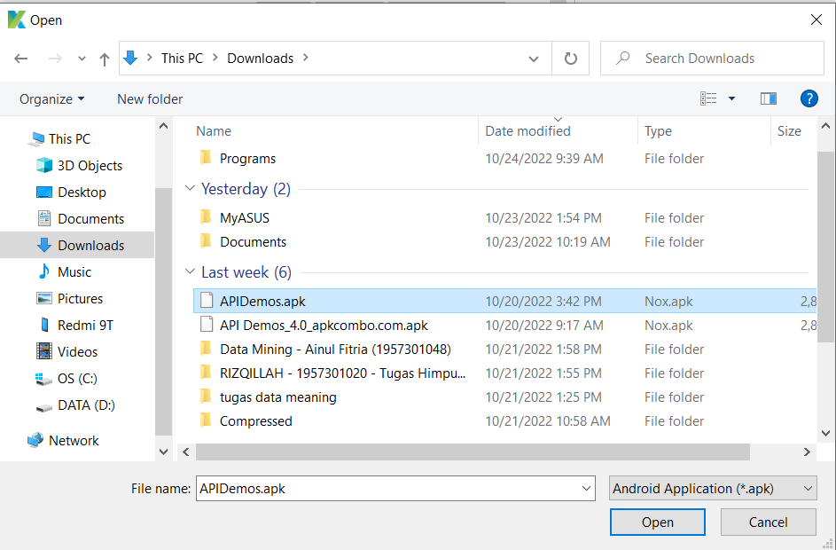

* Selanjutkan klik *start* untuk memulai APIDemos dan tunggu *booting* aplikasi hingga selesai



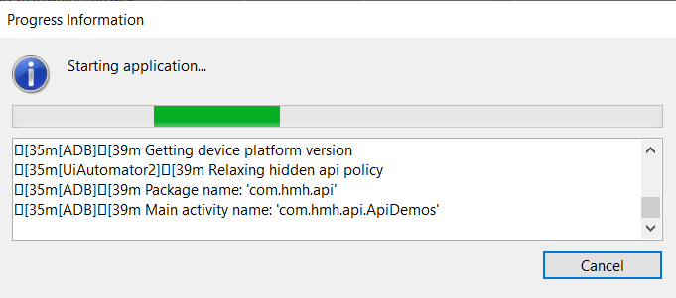

* Pada saat *booting* aplikasi, pada android akan diminta untuk menginstal Appium dan API versi android.

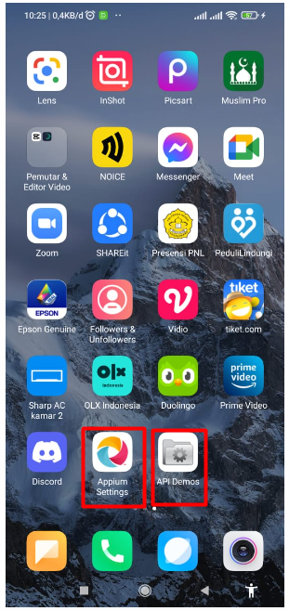

* Pada tampilan APIDemos pilih *test* yang ingin dilakukan, pada gambar di bawah dipilih *accessibility,* lalu klik *tap* pada *available actions.*

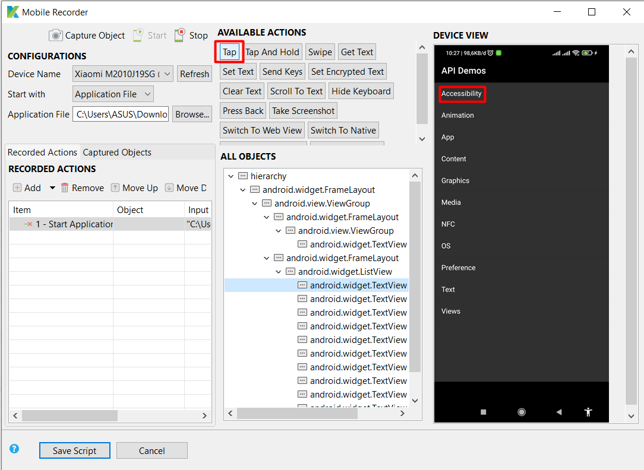

* Pilih *accessibility node quarying* dan klik *tap*

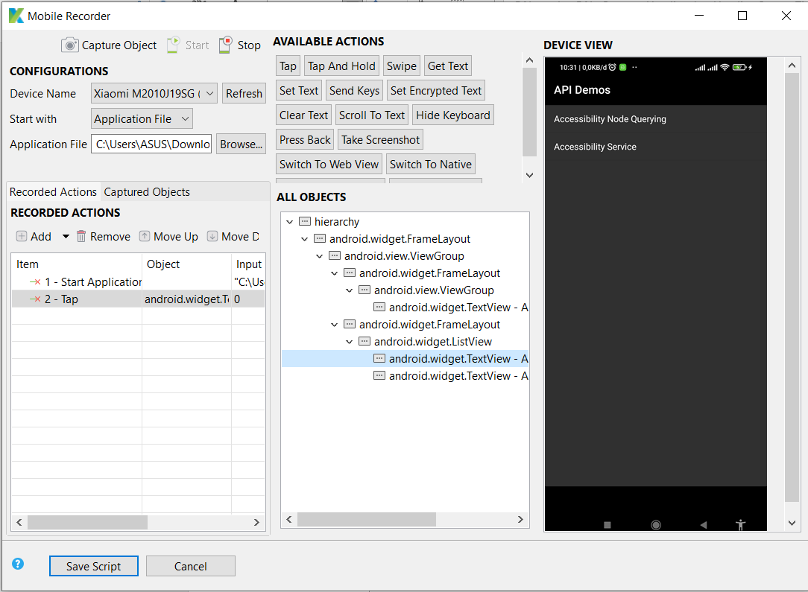

* Klik *conquer world* dan lalu klik *tap.*

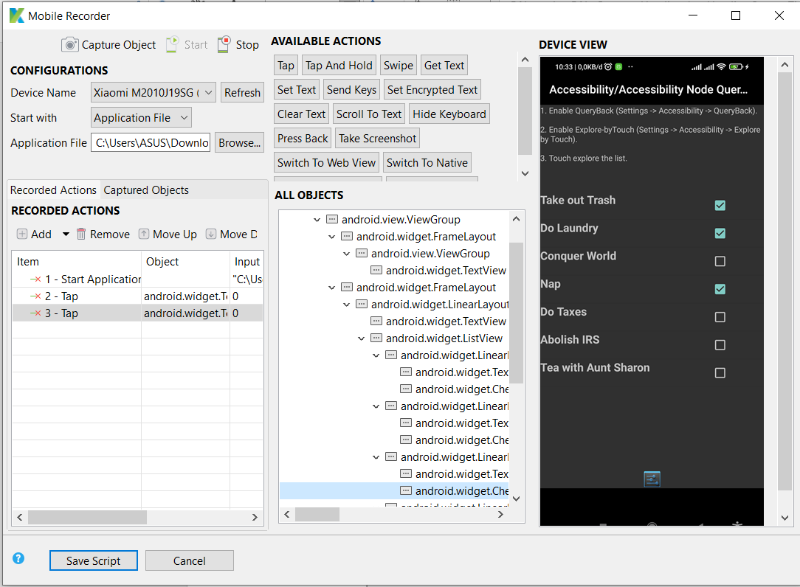

* Ulangi Langkah di atas untuk ceklis semua pilihan yang ada dan klik *saves script.*

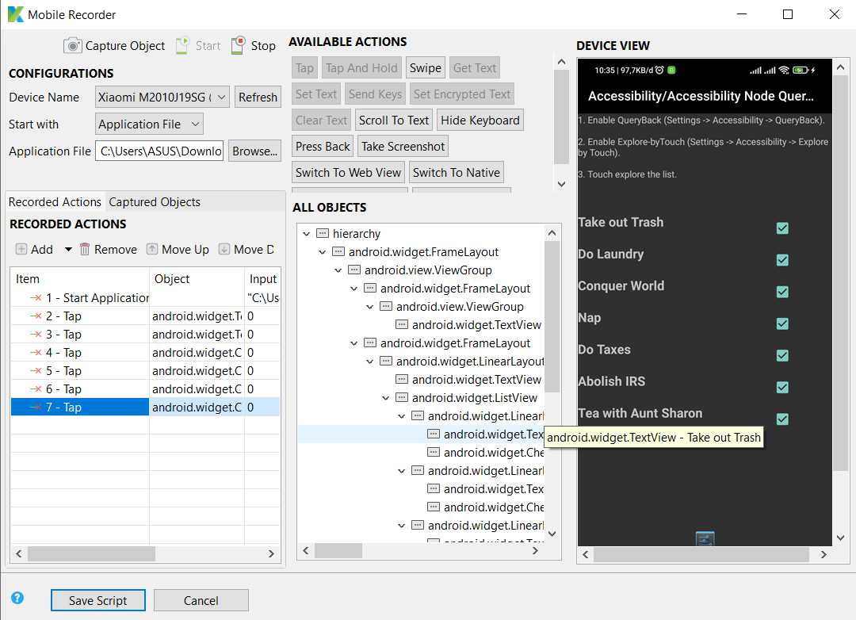

* Klik *new folder* dan masukkan nama pada *folder.*

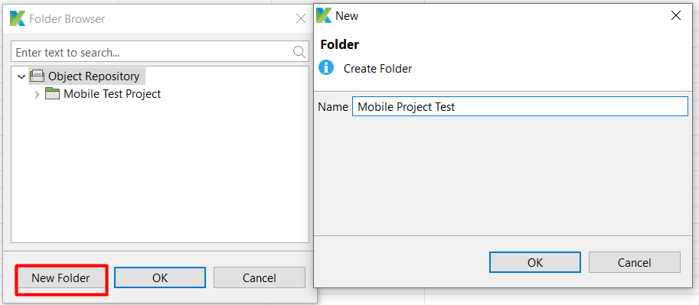

* Pada *export option* pilih *overwrite test case* – pilih *folder* *test case* yang sudah dibuat sebelumnya – lalu klik ok.

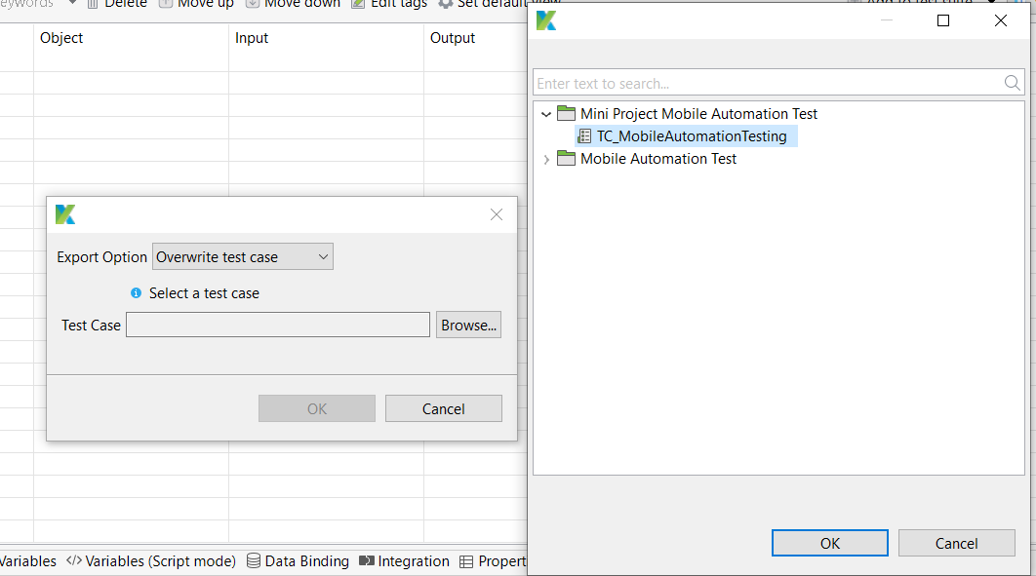

* Klik *run* dan pilih Android.

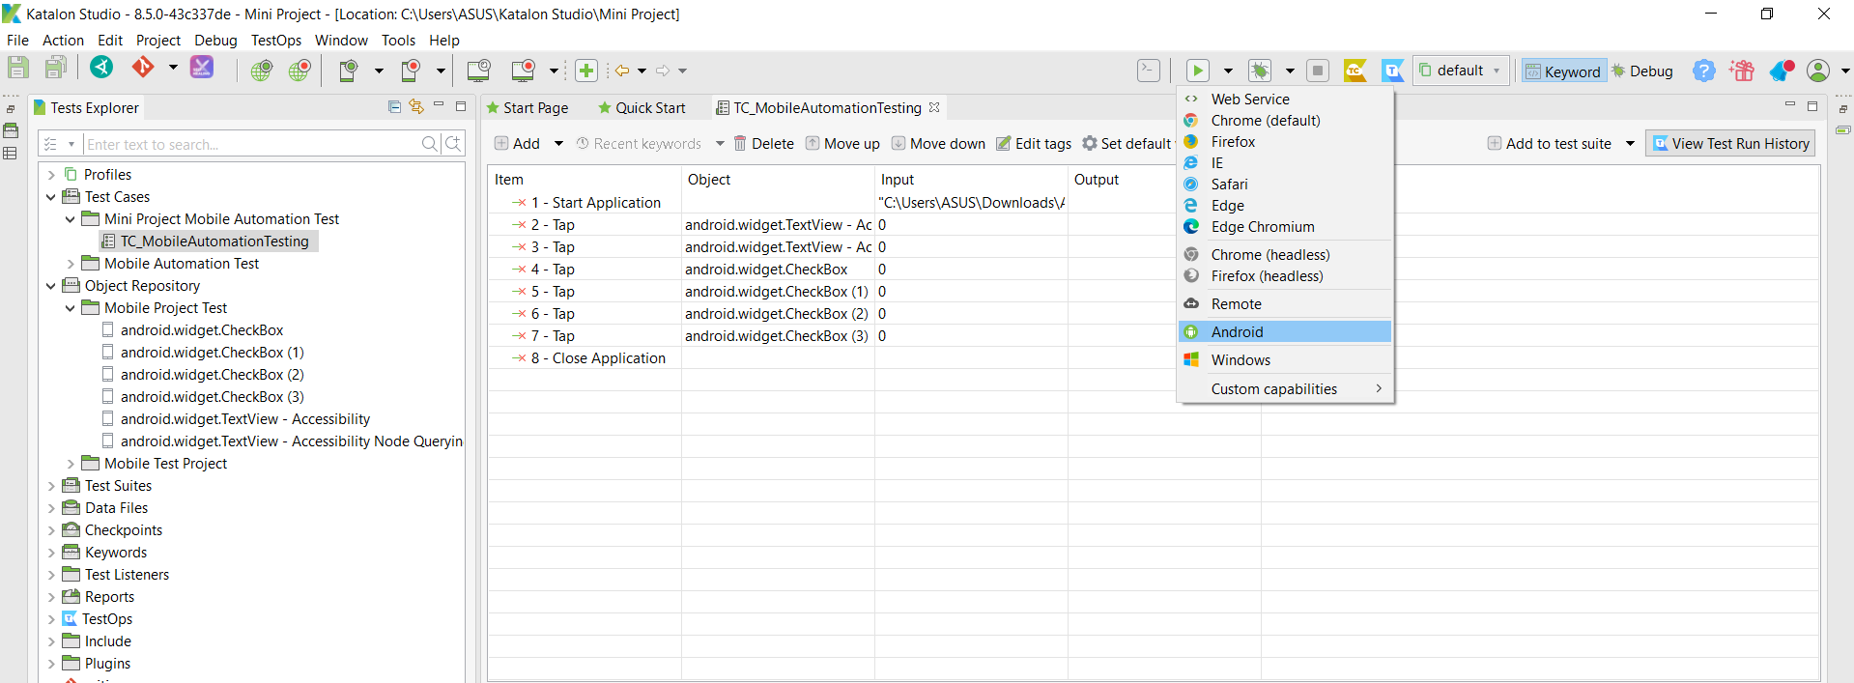

* Pilih Android *devices* yang terhubung dan klik ok

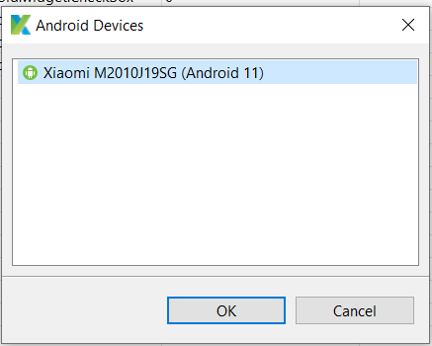

* Tunggu proses *running* hingga selesai

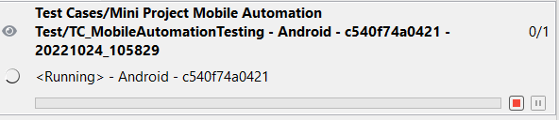

* Setelah proses *running* selesai, akan tampilan pada *log viewer* *test-test* yang telah diuji, dan berikut adalah tampilan *test* yang berhasil dijalankan.

